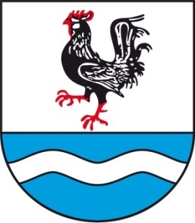
                - SOBÍŇOVSKÉ
                - NOVINKY

___________________________________________________________________________
číslo 1 ročník 17 3/2015

Slovo starosty

Vážení spoluobčané, milí čtenáři
Začíná jaro, pro mnohé z nás nejkrásnější období v roce. Prodlužují se dny, všechno se začíná probouzet k životu, první květiny jsou již v rozkvětu a nás čeká opět nelehký úkol. Uklidit obec po zimě, aby byla zase čistá a krásná jak jí známe po celý rok. Řadu prací jsme schopni zvládnout sami, ale opravdu není v našich silách poradit si úplně se vším. Udržujeme třináct kilometrů cest, skoro osm hektarů travnatých ploch, hřbitovy, školu a školku, čistírnu odpadních vod, víceúčelové hřiště a spoustu dalšího. Touto cestou bych chtěl poděkovat všem, kteří se zapojují do úklidu nejen svých zahrádek, ale i veřejných prostranství v blízkosti svých domů.
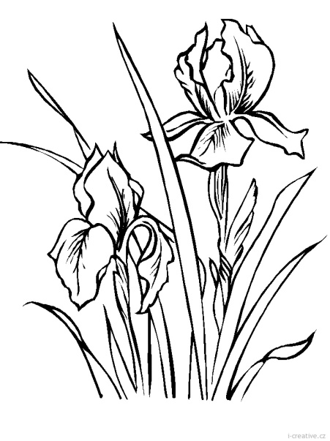
I letos se naše obec zúčastní celostátní soutěže Vesnice roku. Řadu vítězů minulých ročníků jsme navštívili a mohu ze svého pohledu říci, že máme co ukazovat a za svou činnost se nemusíme vůbec stydět. Tato soutěž není jen o vzhledu obce, ale zohledňuje se i práce spolků, činnost mládeže, spolupráce se zemědělským subjektem, společenský život, plány do budoucna, celková kvalita života v obci a spousta dalšího. V loňském roce se nám podařilo získat čestné uznání za společenský život.

Miloš Starý

-1-
Zastupitelstvo obce
Zasedání zastupitelstva obce 14. 1. 2015
K bodu 1) Kontrola usnesení z minulého zastupitelstva
Nebyly uloženy žádné úkoly.

K bodu 2) Výběrové řízení na zaměstnance obce – vyhodnocení.
Do výběrového řízení se v řádném termínu přihlásilo 7 uchazečů. Komise posoudila došlé přihlášky a vybrala na pozici obecního zaměstnance pana Bc. Martina Halamu.

K bodu 3) Schválení záměru č. 23/2014 o výpůjčce majetku.
Starosta předložil ke schválení záměr č. 23/2014 o výpůjčce majetku příspěvkové organizaci Základní škola a Mateřská škola Sobíňov. Předmětem výpůjčky jsou pozemky st. č. 134 o výměře 614 m²- součástí pozemku je budova čp. 215, st. č. 279/1 o výměře 207 m² - součástí pozemku je stavba bez čp., st. č. 279/2 o výměře 62 m² - součástí pozemku je stavba bez čp., parc. č. 783 o výměře 58 m², parc. č. 890/9 o výměře 66 m², parc. č. 890/16 o výměře 27 m², parc. č. 890/2 o výměře 380 m², parc. č. 779/2 o výměře 309 m², parc. č. 1058 o výměře 3082 m², parc. č. 1059/11 o výměře 2580 m².
Zastupitelstvo obce Sobíňov schvaluje záměr č. 23/2014 o výpůjčce majetku.
PRO 8 PROTI 0 ZDRŽEL SE 0

K bodu 4) Schválení záměru č. 24/2014 o pronájmu majetku obce.
Starosta předložil ke schválení záměr č. 24/2014 o pronájmu majetku obce společnosti Ranč 3x/D. Předmětem pronájmu je pozemek parc. č. 1069 o výměře 2827 m².
Zastupitelstvo obce Sobíňov schvaluje záměr č. 24/2014 o pronájmu majetku obce.
PRO 8 PROTI 0 ZDRŽEL SE 0

K bodu 5) Schválení záměru č. 25/2014 o pronájmu majetku obce.
Starosta předložil ke schválení záměr č. 25/2014 o pronájmu majetku obce paní Aleně Bartošové.
Předmětem pronájmu jsou pozemky parc. č. 1065 o výměře 2205 m², parc. č. 1067 o výměře 1791 m², parc. č. 1039/8 o výměře 2244 m², parc. č. 1045 o výměře 2816 m², parc. č. 1048 o výměře 5139 m², parc. č. 1047 o výměře 2238 m², parc. č. 1039/7 o výměře 4794 m² a par. č. 1036 o výměře 1086 m².
Zastupitelstvo obce Sobíňov schvaluje záměr č. 25/2014 o pronájmu majetku obce.
PRO 8 PROTI 0 ZDRŽEL SE 0

K bodu 6) Vyhodnocení ankety.
Bylo rozesláno 210 anketních lístků. Zpět se vrátilo 25 odpovědí, které obsahovaly celkem 46 námětů.
Výsledky budou zveřejněny na stránkách obce a ve vývěsce před obecním úřadem.

K bodu 7) Různé
Starosta předložil rozpočtová opatření č. 9/2014
Zastupitelstvo obce schvaluje rozpočtová opatření č. 9/2014
PRO 8 PROTI 0 ZDRŽEL SE 0

-2-
Starosta předložil dodatek č. 2 k pojistné smlouvě č. 1504332352 na pojištění majetku a odpovědnosti za škody, kterým se do smlouvy zařazuje budova ČOV včetně technologie a dětské hřiště.
Zastupitelstvo obce schvaluje dodatek č. 2 k pojistné smlouvě č. 1504332352.
PRO 8 PROTI 0 ZDRŽEL SE 0

Starosta předložil návrh pojištění odpovědnosti obce.
Bude projednáno na příštím zastupitelstvu.

RNDr. Blažena Petrlíková seznámila zastupitele s návrhem Koncepce rozvoje obce pro období 2015 – 2018. Připomínky a návrhy budou postupně zapracovávány do návrhu koncepce.

Starosta přednesl návrh, aby dotace z Programu obnovy venkova ve výši cca 130.000,- Kč byla i v letošním roce použita na opravy místních komunikací na Cikánce.
Zastupitelstvo obce schvaluje využití dotace z Programu obnovy venkova na opravy místních komunikací na Cikánce.
PRO 8 PROTI 0 ZDRŽEL SE 0

Starosta předložil žádost paní Simony Spilkové na pronájem pozemku na umístění pouťových atrakcí na druhou pouť. Byl předložen návrh nevyhovět žádosti paní Spilkové.
Zastupitelstvo obce Sobíňov zamítlo žádost paní Simony Spilkové.
PRO 8 PROTI 0 ZDRŽEL SE 0

Starosta předložil žádost Krajské knihovny Vysočiny o finanční příspěvek na nákup nových knih do výměnného fondu krajské knihovny. Navrhl přispět částkou 3000,- Kč.
PhDr. Krčová navrhla přispět částkou 5000,- Kč jako v loňském roce.
Zastupitelstvo obce Sobíňov schválilo příspěvek ve výši 3000,- Kč.
PRO 4 PROTI 2 ZDRŽEL SE 2

Starosta předložil žádost Svazu neslyšících a nedoslýchavých v ČR o finanční příspěvek a navrhl neposkytnout žádný příspěvek.
Zastupitelstvo obce schválilo návrh neposkytnout Svazu neslyšících a nedoslýchavých v ČR finanční příspěvek.
PRO 6 PROTI 0 ZDRŽEL SE 2

Starosta předložil žádost Římskokatolické farnosti Krucemburk o příspěvek do tomboly a navrhl přispět propagačními předměty obce.
Zastupitelstvo obce Sobíňov schválilo návrh přispět Římskokatolické farnosti Krucemburk propagačními předměty obce.
PRO 8 PROTI 0 ZDRŽEL SE 0

Starosta :
- informoval o projektu víceúčelového hřiště v Pískových
- pozval přítomné na 21. ročník Memoriálu Ladislava Dymáčka
- pozval přítomné na besedu s cestovatelem Jiřím Kočím
- informoval o plánované schůzce s Agenturou ochrany přírody týkající se Nivy Doubravy

-3-
- informoval o plánované schůzce s panem Štěpánkem ohledně výstavby chodníků podél hlavní silnice. Informaci doplnil Ing. Starý, který uvedl, že projekt je třeba přehodnotit a trvat na vybudování přechodu pro chodce.
PhDr. Krčová informovala o proběhlé výstavě „Bez stromečku nejsou Vánoce“, která se uskutečnila v Kameničkách, kde naše obec se svým stromečkem zvítězila.

Ing. Jaroslav Starý upozornil na nutnost připravit předem smlouvu na pronájem KD.

Pan Zdeněk Chmelík poděkoval všem zastupitelům za jejich příkladnou péči o seniory při předvánočním posezení v kulturním domě.

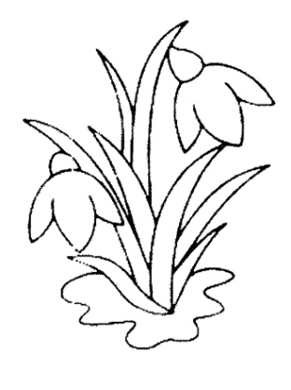
Ing. Sodomka vznesl připomínky ke Koncepci rozvoje obce na období 2015 – 2018 a navrhl důkladněji zpracovat jednotlivé úseky.

Zasedání zastupitelstva obce 11. 2. 2015

K bodu 1) Kontrola usnesení z minulého zastupitelstva
- dotace na rekonstrukci víceúčelového hřiště od firmy ČEZ byla zamítnuta. Bude zpracován projekt a budou hledány další možnosti dotací
- koncepce rozvoje obce – bude dopracována a předložena ke schválení na příštím zastupitelstvu

K bodu 2) Záměr č. 1/2015 o pronájmu kulturního domu
Starosta předložil záměr č. 1/2015 o pronájmu kulturního domu od 1. 4. 2015. Seznámil zastupitele s podmínkami dalšího pronájmu.
Zastupitelstvo obce Sobíňov schvaluje záměr č. 1/2015 o pronájmu KD.
PRO 8 PROTI 0 ZDRŽEL SE 0

K bodu 3) Pojištění odpovědnosti obce
Starosta předložil smlouvu o pojištění odpovědnosti obce. S touto smlouvou byli zastupitelé seznámeni již na minulém zasedání a po prostudování se smlouvou souhlasí.
Zastupitelstvo obce Sobíňov schvaluje smlouvu o pojištění odpovědnosti obce.
PRO 8 PROTI 0 ZDRŽEL SE 0

K bodu 4) Autobusová zastávka
Pan Voral předložil na základě požadavků občanů, kteří se vyjádřili v anketě, návrhy na rekonstrukci autobusové zastávky. V současné době je zpracováván projekt na vybudování chodníků podél hlavní silnice, přechodu pro chodce a zároveň i rekonstrukci autobusových zastávek. Připomínky budou konzultovány s projektanty.

K bodu 5) Různé
- Obecně závazná vyhláška (OZV) obce Sobíňov č. 1/2015 o stanovení systému shromažďování sběru, přepravy, třídění, využívání a odstraňování komunálních odpadů a nakládání se stavebním odpadem na území obce.
Zastupitelstvo obce Sobíňov schvaluje OZV č. 1/2015
PRO 8 PROTI 0 ZDRŽEL SE 0
-4-
- Starosta seznámil zastupitele s možností podání dotace z programu OPŽP – Zkvalitnění nakládání s odpady a odstraňování starých ekologických zátěží
- Starosta informoval o podané dotaci z MMR dotační titul Podpora obnovy a rozvoje venkova. Dotace bude využita na zakoupení herní sestavy
- Starosta informoval o schůzce s firmou IPI Žďár nad Sázavou, která nabízí spolupráci při vyřizování dotací
- Pan Voral vznesl požadavek, aby v zápisu ze zastupitelstva byla uváděna konkrétní jména zastupitelů, kteří se zdrželi hlasování nebo byli proti.
- Pan Voral upozornil, že je nutné zlepšit vyhrnování u autobusové zastávky a promyslet možnosti zlepšení veřejného osvětlení.
- Starosta pozval přítomné na besedu Niva Doubravy, která se koná 26. 2. 2015 od 18:00 hod. na obecním úřadě
- Ing. Starý navrhl projednat možnosti zkvalitnění veřejného osvětlení s firmou, která jej spravuje

Zasedání zastupitelstva obce 11. 3. 2015

K bodu 1) Kontrola usnesení z minulého zastupitelstva
- autobusová zastávka – bude dokončen projekt dle požadavků obce
- veřejné osvětlení - firma Citelum zpracuje nabídku na úpravy veřejného osvětlení

K bodu 2) Schválení pronájmu kulturního domu (záměr č. 1/2015)
Starosta seznámil zastupitele s podmínkami pronájmu kulturního domu od 1. 4. 2015 sl. Michaele Pátkové.
Zastupitelstvo obce Sobíňov schvaluje pronájem kulturního domu sl. Michaele Pátkové.
PRO 9 PROTI 0 ZDRŽEL SE 0

K bodu 3) Schválení zpracování žádosti na dotace z OPŽP firmou Agrotec a.s. Afinance
Starosta informoval o pověření firmy Agrotec a.s. Afinance zpracováním žádosti o dotaci.
Zastupitelstvo obce Sobíňov schvaluje pověření firmy Agrotec a.s. Afinance zpracováním žádosti o dotaci.
PRO 9 PROTI 0 ZDRŽEL SE 0

K bodu 4) Schválení závěrečného účtu obce za rok 2014
Starosta předložil zastupitelstvu závěrečný účet obce za rok 2014.
Zastupitelstvo obce Sobíňov schvaluje závěrečný účet obce za rok 2014 bez výhrad.
PRO 9 PROTI 0 ZDRŽEL SE 0

K bodu 5) Schválení účetní závěrky obce a školy za rok 2014
Starosta předložil zastupitelstvu účetní závěrku obce a školy za rok 2014.
Zastupitestvo obce Sobíňov schvaluje účetní závěrku obce za rok 2014.
PRO 9 PROTI 0 ZDRŽEL SE 0

Zastupitelstvo obce Sobíňov schvaluje účetní závěrku příspěvkové organizace ZŠ a MŠ Sobíňov za rok 2014.
PRO 9 PROTI 0 ZDRŽEL SE 0
-5-
K bodu 6) Schválení inventarizační zprávy
Starosta předložil zastupitelstvu inventarizační zprávy obce a příspěvkové organizace ZŠ a MŠ Sobíňov za rok 2014.
Zastupitelstvo obce Sobíňov schvaluje inventarizační zprávu obce za rok 2014.
PRO 9 PROTI 0 ZDRŽEL SE 0

Zastupitelstvo obce Sobíňov schvaluje inventarizační zprávu příspěvkové organizace ZŠ a MŠ Sobíňov za rok 2014.
PRO 9 PROTI 0 ZDRŽEL SE 0

K bodu 7) Zpráva o výsledku přezkoumání hospodaření obce Sobíňov
Starosta předložil zastupitelstvu zprávu o přezkoumání výsledku hospodaření obce Sobíňov za rok 2014. Kontrolu provedli pracovníci Krajského úřadu Kraje Vysočina dne 23. 2. 2015.
Zastupitelstvo obce Sobíňov schvaluje Zprávu o výsledku přezkoumání hospodaření obce Sobíňov za rok 2014 bez výhrad.
PRO 9 PROTI 0 ZDRŽEL SE 0

K bodu 8) Schválení koncepce rozvoje obce
Starosta předložil zastupitelstvu koncepci rozvoje obce.
Zastupitelstvo obce Sobíňov schvaluje koncepci rozvoje obce.
PRO 9 PROTI 0 ZDRŽEL SE 0

K bodu 9) Různé
Hospodářský výsledek příspěvkové organizace ZŠ a MŠ Sobíňov za rok 2014
Starosta seznámil zastupitele s hospodářským výsledkem ZŠ MŠ Sobíňov za rok 2014 ve výši
6864,14 Kč a navrhl ponechat tyto prostředky příspěvkové organizaci do fondu odměn.
Zastupitelstvo obce Sobíňov schvaluje hospodářský výsledek příspěvkové organizace ZŠ a MŠ Sobíňov za rok 2014 ve výši 6864,14 Kč a rozhodlo zařadit tyto prostředky do fondu odměn příspěvkové organizace ZŠ a MŠ Sobíňov.
PRO 9 PROTI 0 ZDRŽEL SE 0

Schválení nákupu pozemku
Starosta informoval zastupitele o záměru nákupu pozemku parc. č. 726/37 o výměře 478 m² za cenu 4000,- Kč.
Zastupitelstvo obce Sobíňov schvaluje nákup pozemku parc. č. 726/37 v k. ú. Sobíňov za cenu 4000,- Kč.
PRO 9 PROTI 0 ZDRŽEL SE 0

Smlouva s firmou Recycling – kovové odpady a. s.
Starosta informoval o uzavření smlouvy s firmou Recicling – kovové odpady a.s.
Zastupitelstvo obce Sobíňov schvaluje Smlouvu o spolupráci při plnění povinností vyplývajících z vyhlášky Ministerstva životního prostředí č. 321/2014 Sb., o rozsahu a způsobu zajištění odděleného soustřeďování složek komunálních odpadu s firmou Recicling – kovové odpady a.s.
PRO 9 PROTI 0 ZDRŽEL SE 0

Vodovod Hlína
Pan Adamec informoval o jednání s VAK Havlíčkův Brod o možnostech připojení na vodovod.
-6-
Cenové nabídky na vjezdy k rodinným domům
Starosta předložil cenovou nabídku na vjezdy k rodinným domům. Vše si budou vyřizovat občané individuálně.

Garáž ve Vzoru
Starosta informoval o jednání s firmou Danven, s.r.o. o možnosti odkoupení garáže.

Velikonoční jarmark 21. 3. 2015
V sobotu 21. března proběhne v Sopotech Velikonoční jarmark.

Čistá Vysočina
Obec Sobíňov se zapojila do akce Čistá Vysočina. Dne 17. 4. 2015 bude vyčištěn úsek od Sobíňova do Bílku.

Termíny zasedání zastupitelstva:

středa 8.dubna 2015 od 19:00
středa 13. května 2015 od 19:00
středa 10. června 2015 od 19:00

v zasedací místnosti obecního úřadu.

Místní knihovna k 31. 12. 2014

Stav knihovnického fondu je 3859 registrovaných knížek ve volném výběru pro čtenáře. Celkem přibylo 169 knih, z toho je nově zakoupených 18. Z fondu knihovny bylo zaplaceno 1613 Kč, ostatní knihy hradil OÚ Sobíňov. Zbývající knížky jsou darované občany Sobíňova, kterým tímto děkuji. Dále jsou k zapůjčení brožované knížky z edicí Rodokaps, Večery pod lampou, Harlequin a Karavana.
Bylo vyřazeno 9 knih starých, opotřebených.
Od začátku roku je registrováno 62 čtenářů a z tohoto počtu je 17 dětí do 15 ti let, pro ostatní děti si knihy půjčují rodiče.
Poplatky v roce 2014: registrační poplatek za dospělého čtenáře byl 50,- Kč, děti a mládež do 15 let mají registraci půjčování knih zadarmo. Tyto peníze byly použity na nákup nových knih do našeho knihovního fondu, protože stáří knih i rozmanitost zaměření v našem knihovním fondu je poměrně široké.
Po dohodě s Obecním úřadem Sobíňov nebudou v roce 2015 registrační poplatky vybírány.

Z výpůjčního fondu Krajské knihovny v Havlíčkově Brodě bylo zapůjčeno 706 knih a dalších 9 knih bylo zapůjčeno v knihovně v Havlíčkově Brodě pro naše čtenáře individuálně.
Soubory knih jsou dováženy Krajskou knihovnou, ostatní knihy dle přání a požadavků čtenářů - pokud nejsou v našem knižním fondu - vybírám a dovážím osobně.
V roce 2014 jsem se na základě pozvání zúčastnil dvou střediskových aktivů neprofesionálních knihovníků v Havlíčkově Brodě Brodě.

-7-
K 31. 12. 2014 byl počet čtenářů a návštěvníků celkem 825. K témuž datu bylo vypůjčeno 2568 knih, z toho 346 knih pro děti. Nejpilnější čtenáři jsou manželé Vašíčkovi, kteří si vypůjčili 277 knih, manželé Peckovi, kteří si vypůjčili 233 knih, pan Kodým, který si vypůjčil 135 knih, paní Říčanová 134 knih a pan Ležák 133 knih.
Z registrovaných 17 dětí a mládeže do patnácti let byly nejpilnějšími čtenářkami Anežka Hejkalová a Petra Mládková.
Knihovna byla a bude otevřena od října do konce dubna: v neděli od 9:00 – 11:00 hodin
ve středu od 16:00 – 18:00 hodin
V měsících červenci a srpnu je knihovna uzavřena.
V ostatních měsících (tj. květen, červen a září) bude otevřeno jenom ve středu v uvedenou dobu.
Chtěl bych poděkovat věrným čtenářkám i čtenářům za jejich zájem o knihy. Také děkuji Obecnímu úřadu Sobíňov za finanční a další podporu knihovny.

Knihovník Jan Průcha

Memoriál Ladislava Dymáčka
V sobotu 7. února 2015 se uskutečnil 21. ročník akce Zimním Podoubravím aneb Memoriál Ladislava Dymáčka. Účastníkům přálo velmi hezké počasí, po ranní mlze, která se brzy rozpustila, svítilo celý den slunce a teplota bylo okolo bodu mrazu. Většina trasy byla pokryta sněhem, takže po několika letech mohli účastníci vyrazit také na běžkách.
Do cíle v hostinci U Štefana dorazilo 230 účastníků, přímo ze Sobíňova bylo 79 pochodujících. Nejvíce turistů bylo z blízkého okolí obce, další větší skupinky turistů dorazily z Havlíčkova Brodu, Žďáru nad Sázavou, z Kamenné a Třebíče. Zúčastnili se i turisté ze vzdálenějších obcí a měst, například z Prahy, Kutné Hory, Ústí nad Orlicí, Kralup nad Vltavou atd. Nejstarším účastníkem byl Jan Pospíchal z Kutné Hory (1935), nejmladším Ema Štejnarová ze Sobíňova (2012).
Děkujeme všem účastníkům, kteří přišli na tuto akci. Poděkování také patří všem pořadatelům za uspořádání pochodu a personálu hospody U Štefana za vynikající občerstvení.
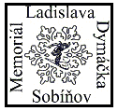
O memoriálu napsal také pan Vratislav Voral a v Havlíčkobrodském deníku vyšel o pochodu článek.
- http://www.dupybzuck.xf.cz/index.php…
http://havlickobrodsky.denik.cz/…0150208.html

-8-

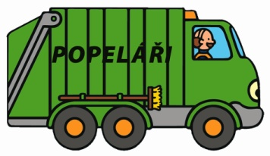
Poznamenejte si
předběžné termíny sběru odpadu

od úterý 31. 3. 2015 - svoz odpadu ze zahrádek
čtvrtek 2. dubna 2015 - sběr větví (obvyklá stanoviště i časy jako u sběru odpadů ze zahrádek)
duben 2015 - sběr železného šrotu a elektrozařízení (SDH Sobíňov)
květen/červen - sběr nebezpečného odpadu před OÚ (termín upřesní firma ODAS)
červen - bude před obecním úřadem přistaven kontejner na velkoobjemový odpad

Novinky v odpadovém hospodářství

Svoz odpadu ze zahrádek

Od úterý 31. března 2015 bude obnoven pravidelný svoz rostlinného odpadu (tráva, zbytky květin, jehličí, piliny, zbytky ovoce a zeleniny, listí). Upozorňujeme, že se v něm nesmějí vyskytovat plasty, sklo, papír, provázky, kořeny, větve, stavební suť, kamení, hlína a komunální odpad. Podle nového zákona, který vešel v platnost k 1. 1. 2015, musí obec zajistit občanům sběr biologicky rozložitelných odpadů. Tento svoz, který máme zavedený již několik let, splňuje podmínky tohoto zákona, pouze dochází ke zpřísnění třídění jednotlivých složek z důvodu ukládání na kompostárnu Zemědělské a.s. Krucemburk. Pokud tyto podmínky nebudou dodrženy, nebude umožněno naložit odpad na vlek! Prosíme obyvatele, aby ukládali odpad pouze na přistavený vlek, a neukládali ho na hromady na veřejných prostranstvích.

Sběr dřevního odpadu

Od čtvrtka 2. dubna 2015 do konce května bude vždy v sudý týden probíhat sběr dřevního odpadu (větve, pařezy, kůry). Stanoviště budou stejná jako při svozu trávy. Při větším množství je možno přistavit vlek po domluvě na obecním úřadě.

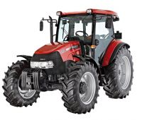
Časy přistavování vleku

15:00 - 15:25 u KD
15:30 - 15:55 Sobíňov - náves
16:00 - 16:25 Sopoty
16:30 - 16:40 Ve stráni (na křižovatce u Říhových)
15:45 - 16:55 na Kančí studni
17:00 - 17:10 Huť
(jednotlivé časy se mohou drobně lišit)

-9-
Sběr potravinářského oleje a tuku

Od 30. března 2015 zavedeme v naší obci systém sběru potravinářského oleje a tuku. Potravinářský olej a tuk se do separačních nádob vkládá v zavřených použitých PET lahvích, nebo v jiném obalovém materiálu z PVC. Označené nádoby budou umístěny u obecního úřadu a u prodejny potravin.
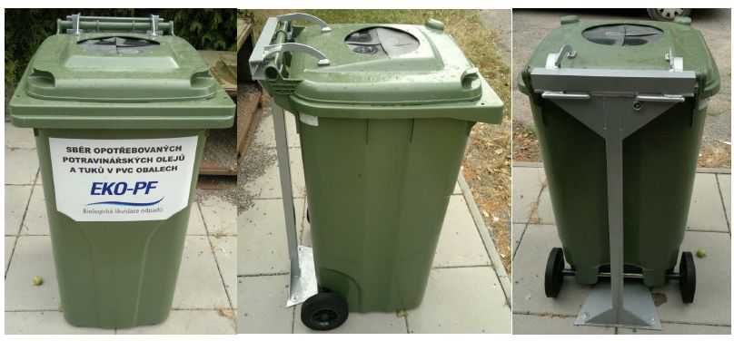

Na obecním úřadě vybíráme poplatky za psy, odpady a stočné.
Poplatky je nutno uhradit do 30. 9. 2015.
(po dohodě lze platit i převodem z účtu)
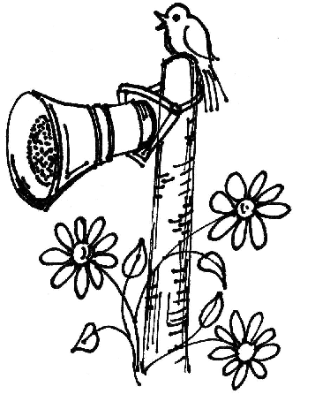

Zasílání SMS zpráv

Zasílání důležitých informací týkajících se naší obce na Váš telefon je zcela zdarma, stačí nahlásit telefonní číslo na obecní úřad.

-10-
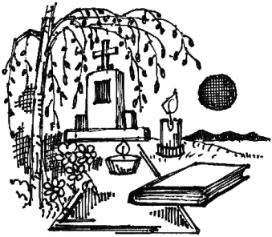
Pozvánka

Zastupitelstvo obce Sobíňov zve občany v pondělí 4. května 2015 v 19:00 hodin k památným hrobům, kde si připomeneme sobíňovské občany padlé v květnu 1945.

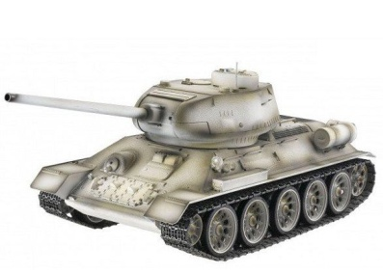
Prosba o pomoc s přípravou výstavy

Obec Sobíňov již tradičně plánuje výstavu pro veřejnost během prvních červencových týdnů a letošní rok je ideální pro připomenutí druhé světové války a pohnutých květnových dnů roku 1945. Prosíme proto občany, zda nemají ve své domácnosti jakékoliv předměty vztahující se k této době a byli by ochotni na výstavu půjčit. V současné době stačí o svých pokladech informovat (a zanechat kontakt) na obecním úřadě, abychom dostali představu o možnostech v rámci příprav. Děkujeme.

Michal Kamp

Plánované akce v Sobíňově a v blízkém okolí - jaro 2015

Sobota 28. 3. - Společně uklidíme obec - brigáda na úklid obce - od 9:00 hod
Sobíňovská náves a náves v Huti

Pátek 17. 4. - Čistá Vysočina 2015 - akce pořádaná Krajem Vysočina - od 15:30 hod
Úklid podél silnice II/345 směrem na Chotěboř a úklid v lese pod hřbitovem

Sobota 25. 4. - Den Země (bude upřesněno na plakátech)
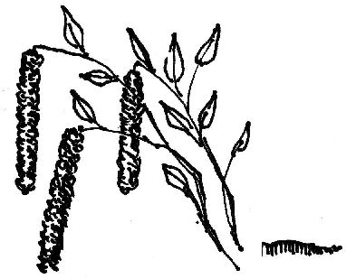
Čtvrtek 30. 4. - Pálení čarodejnic (bude upřesněno na plakátech)

Pondělí 4. 5. - Pietní vzpomínka u hrobu padlých - 19:00 hod

Pátek 8. 5. - Pohádková stezka - letní parket - od 14:00 hod

Sobota 9. 5. - Jezdecký den - Ranč 3x/D Markvartice - od 10:00 hod

Sobota 30. 5. - 10 let naučné stezky v Sobíňově - od 12:00 hod na letním parketě
Přátelské setkání s odhalením pamětní desky F. Vyšatovi

Sobota 13. 6. - Dračí lodě na rybníku Řeka (bude upřesněno na plakátech)

-11-
Z naší školy

Dravci u nás ve škole
V pátek 20. února 2015 u nás ve škole byli dravci. My jsme se učili jen první hodinu a pak nám paní učitelka řekla, že se půjdeme ven podívat na přednášku o dravcích a tak jsme se šli obléknout a společně se školkou jsme se přesunuli na školní zahradu, kde už na nás čekal pán a paní ze ZOO v Jihlavě a měli s sebou připraveny sovy a dravce.
Nejprve nám představili puštíka obecného a také výra velkého. Pán je nechal oba létat nad námi a pak dokonce si některé děti mohly natáhnout ruku a sovy si sedly na jejich ruce. To byla legrace! Paní mezitím vykládala do mikrofonu zajímavosti o dravcích a sovách, kde žijí a čím se živí.
Skoro nakonec přednášky vytáhl pán z auta překvapení a to byl orel mořský. Byl tak veliký a měl neuvěřitelně velké rozpětí křídel.
Ukázka a přednáška se všem moc líbily.

Barbora Střípková, 5. ročník
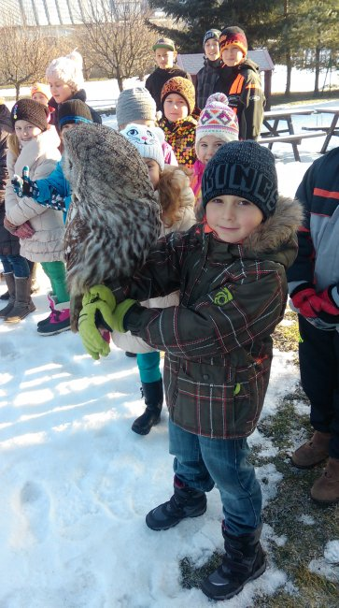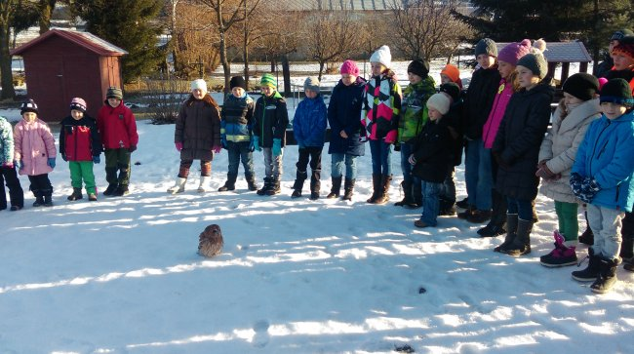

POZNÁVEJ SE…
Dotýkat se exponátů přikázáno!
Znáte rychlost své reakce? Umíte provést kuličku složitým labyrintem? Už jste někdy viděli kompletní otisk svého těla nebo měli možnost si vyzkoušet Braillovo písmo?
To je jen malá část toho, co nabízí výstava POZNÁVEJ SE.
Exponáty pocházejí z libereckého zábavně – naučného centra iQpark. Putovní výstava je kombinací hry, zábavy i poučení a zahrnuje přes padesát interaktivních exponátů, které jsou určené k vyzkoušení, k vyřešení nebo k soutěžení, takže platí heslo DOTÝKAT SE EXPONÁTŮ PŘIKÁZÁNO!
Expozice však není jen hravá a zábavná, ale i poučná a naučná.
-12-
Můžete si ověřit, jak fungují lidské smysly – i to, jak někdy klamou. Zjistíte také nejrůznější údaje týkající se lidského těla, změříte si sílu stisku ruky, rychlost reakce, elektrický odpor svého těla nebo hloubku předklonu.
K vyzkoušení jsou zde připraveny např. pedalo, kladina, fakírovo lože, 3D otisk vlastního těla, Braillovo písmo, zvukové pexeso … Prostor zde mají také různé hlavolamy, kvízy, optické a jiné klamy.
Máte-li chuť vyzkoušet si šikovnost, ověřit některé své znalosti, schopnosti a dovednosti, navštivte interaktivní putovní výstavu iQparku Liberec ve Žďáře nad Sázavou.
… i naše škola měla ve středu 18. února 2015 možnost tuto výstavu navštívit.
Jeli jsme autobusem spolu se školou z Libice a čekalo nás 90 minut plných zábavy, překvapení a vzrušení. Výstava splnila naše očekávání a žáci byli nadšeni – viz foto níže.
Jana Málková – třídní učitelka II. třídy

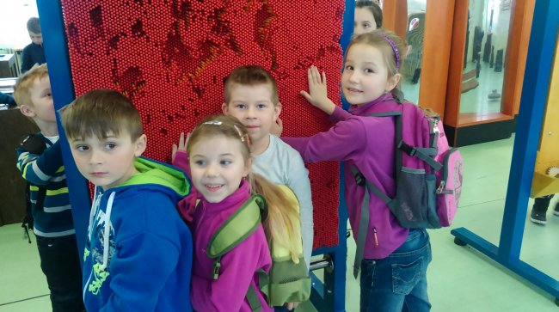

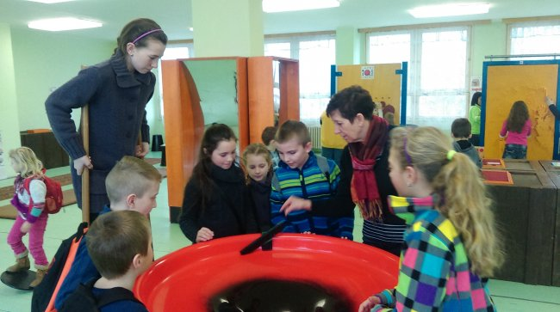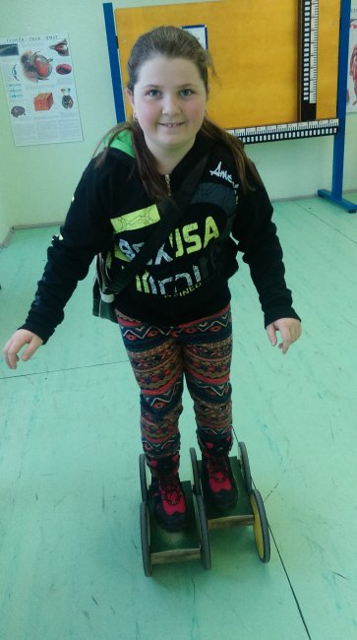

-13-
Recitační soutěž
V pátek 23. ledna 2015 se v naší škole konala recitační soutěž. Vše začalo po
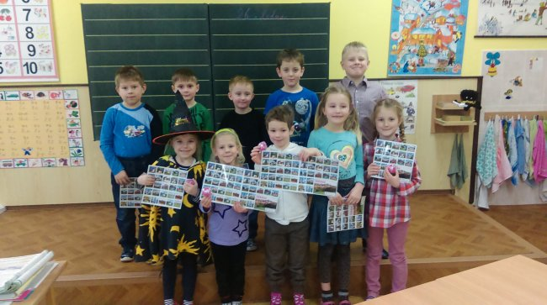
3. vyučovací hodině, asi kolem půl 11. Přemístili jsme se všichni do I. třídy, kde už byli přichystaní prvňáci a druháci.
Paní ředitelka celou soutěž uvedla – v porotě zasedly: paní učitelka Jana, paní Němcová, paní ředitelka a předsedkyní poroty byla paní učitelka Danuška ze školky.
Soutěž probíhala ve dvou kategoriích – nejprve, mimo soutěž, říkali básničku prvňáčci – je to tak proto, že jsou v naší škole prvním rokem, tak aby si to vyzkoušeli a zvykli si.
Pak nastoupila už I. kategorie, kam patří 2. a 3. ročník. Po nich následovala II. kategorie – 4. a 5. ročník.
Po odrecitování poslední básničky se šla porota poradit do ředitelny a celé to dopadlo takto:
Všichni prvňáčci dostali malou odměnu a velkou pochvalu za to, že se na soutěž pečlivě připravili.

V I. kategorii zvítězila Monika Andresová – jinak porota neudělila žádné místo.
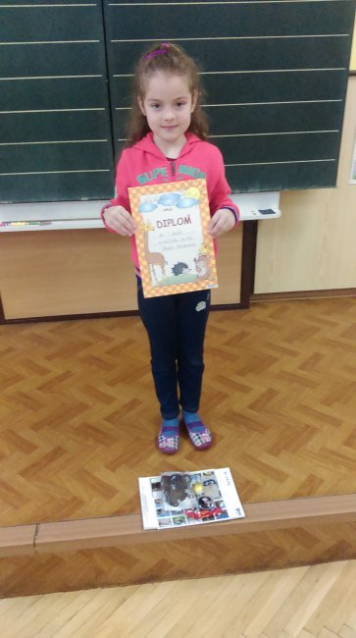
II. kategorie:
1. místo: Julie Procházková – 4. ročník
2. místo: Ludmila Procházková – 5. ročník
3. místo: Pavel Krbálek – 4. ročník
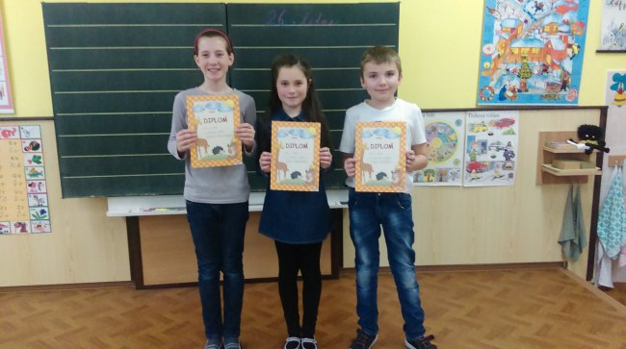

25. února 2015 se v Chotěboři konalo okrskové kolo recitační soutěže – všichni jsme se zúčastnili a Lída Procházková skončila na 3. místě.

Julie Procházková, 4. ročník

-14-
Mateřská škola
V mateřské škole je v současné době zapsáno 24 dětí ve věku od dvou do šesti let.
Věkový rozdíl mezi dětmi je spíše přínosem. Mladší děti se učí od starších a naopak
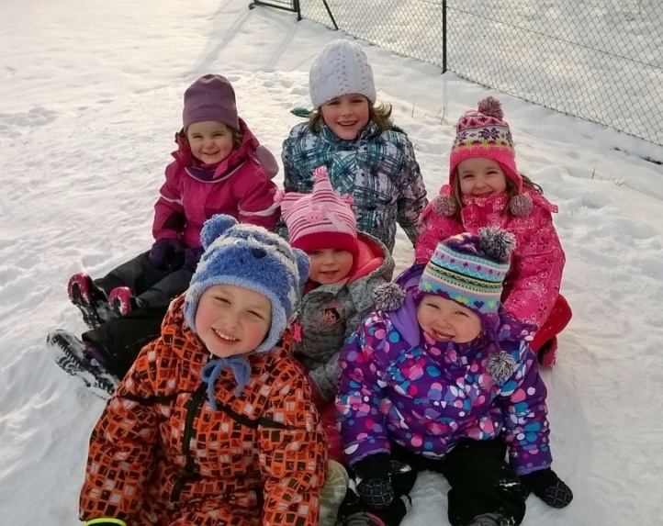
starší pomáhají mladším dětem. Ty se v prostředí mateřské školy zadaptovaly rychle a mohu říci, že jsou velmi samostatné.
V lednu se konal zápis do základní školy a zde v Sobíňově zasedne do školních lavic pět prvňáčků.
Na vstup do základní školy se od září pečlivě připravují.
Také nás navštívilo divadlo Úsměv s pohádkou
O rukavici.
V únoru proběhly jarní prázdniny. Počasí bylo přímo určené k zimním radovánkám a my si ho dostatečně užili.

Ze Zoologické zahrady Jihlava nám přijeli ukázat dravce. Ukázka proběhla na školní zahradě a počasí nám opět přálo.
Jeden celý týden jsme věnovali masopustu. Děti se s ním jednoduše seznámily, vyrobily si masky a užily si čepicový den. Týden jsme zakončili karnevalem.
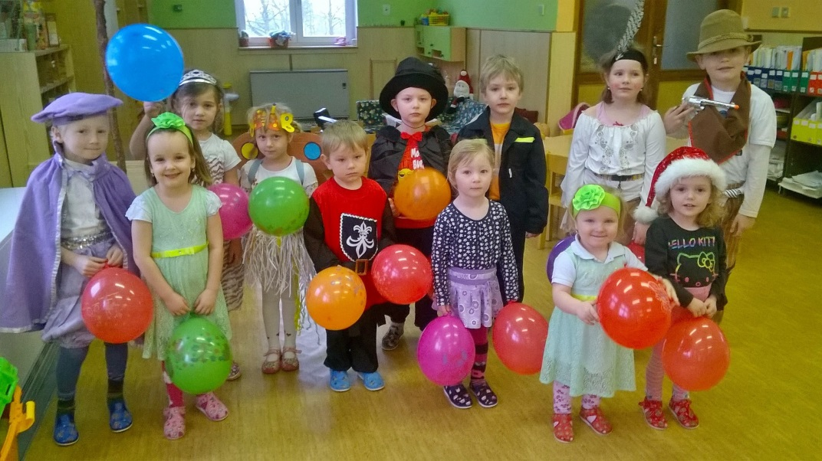
Mateřskou školu navštívila paní Olga Lazárková, která děti seznámila s výrobou obrázků pomocí žehličky a voskových barev. Tato technika se nazývá enkaustika.
V březnu se koná zápis do mateřské školy. Navštíví nás divadlo Čabík, divadlo Úsměv
a divadlo nazvané Šel tudy. Společně s MŠ Oudoleň pojedeme na Cvičení s Míšou Růžičkovou do Havlíčkova Brodu. A protože se blíží příchod jara, rozloučíme se se zimou vynášením Morény.
Krásné a slunečné jaro přeje za mateřskou školu Daniela Zvolánková, DiS.

-15-
Z činnosti hasičů

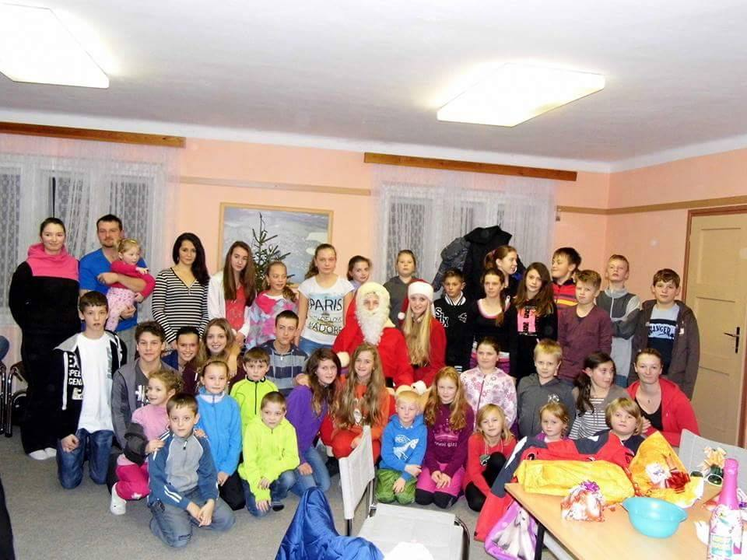
Dne 20. 12. 2014 se jako každý rok konala vánoční hasičská schůzka na obecním úřadě. Po krátké promluvě vedoucích, jak se za celý rok dařilo, co jsme jako tým nebo jako jednotlivci dokázali, nic nebránilo tomu, abychom se s dětmi připravili na všemi očekávaný příchod Ježíška s jeho paní a s mnoha dárky pro všechny hasičské děti. Ať se jednalo o malého nebo většího hasiče, každý si musel sednout Ježíškovi na koleno a zodpovědět pár otázek, které Ježíška zajímaly.

V sobotu 24. 1. 2015 proběhla opět po roce Výroční hasičská schůze, na které jsme se všichni dozvěděli, co jsme za minulý rok dokázali nebo co nás v letošním roce naopak ještě čeká a nemine… Třešničkou na dortu pro vážené hosty a všechny členy SDH bylo krásné představení Labutího jezera v podání starších hasičských dětí. Mladší děti si připravily úžasnou pohádkovou módní přehlídku, kde jsme mohli vidět princezny, prince, mušketýra, Červenou Karkulku a spoustu jiných pohádkových postav.
Dne 28. 2. 2015 se konala po krátké zimní přestávce první schůzka mladých hasičů. Domlouvaly se pravidelné tréninky a důležitá příprava na nadcházející soutěžní sezonu.
V sobotu 7. 3. 2015 se konal Obecní ples a i tentokrát s organizací pomohlo SDH Sobíňov. K tanci a poslechu hrála hudební skupina Amix. Samozřejmostí byla bohatá tombola a skvělé občerstvení… Ples se vydařil a doufáme, že všichni zúčastnění byli spokojeni. Za SDH Sobíňov Petra Matalíková

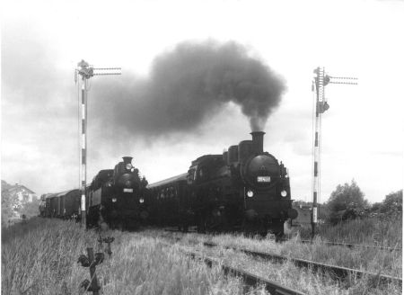
Transsibiřskou magistrálou až do Vladivostoku

V úterý 20. ledna se sešlo v zasedací místnosti obecního úřadu v Sobíňově 65 občanů, kteří si přišli poslechnout cestopisnou přednášku Transsibiřskou magistrálou až do Vladivostoku. Pan Jiří Kočí z havlíčkobrodského KČT poutavě vyprávěl a promítal fotografie a krátká videa ze své dvacetidenní cesty. Seznámil nás jak s cestou vlakem, tak s městy, ve kterých byly zastávky. Byly to například Omsk, Irkutsk s jezerem Bajkal, Chabarovsk, Vladivostok, Moskva. Pan Kočí u nás vyprávěl o svých cestách již poněkolikáté, a protože je o tyto cestopisné přednášky zájem, jsme dohodnuti o dalších. Nejnověji například o Etiopii nebo Ománu. Termíny budou včas oznámeny.
Jaroslav Jonák

-16-
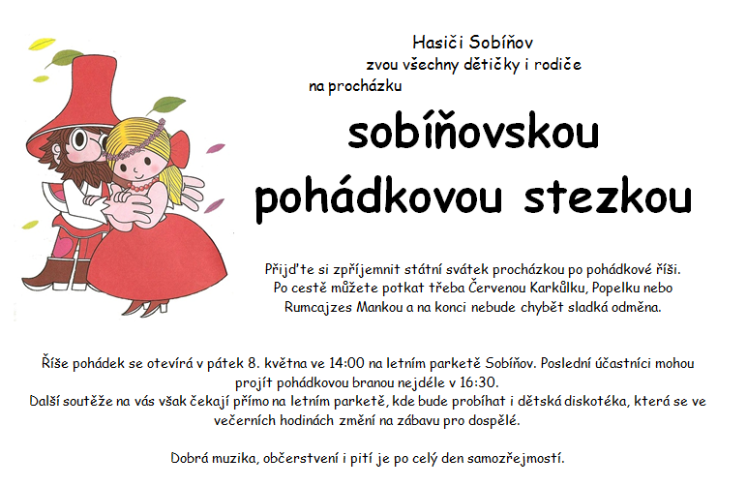

TJ Sokol Sobíňov
Fotbalové družstvo mužů před začátkem jarní části sezóny 2014/2015
Po podzimní části sezóny 2014/2015 se fotbalové mužstvo mužů nachází na devátém místě čtrnáctičlenné tabulky. V třinácti podzimních zápasech získalo 15 bodů za čtyři výhry, tři remízy a šest porážek, to vše při pasivním skóre 24 vstřelených branek oproti 28 obdrženým. A jelikož vzhledem k reorganizaci fotbalových soutěží na vyšších úrovních může v nejhorším případě z třetí třídy padat do čtvrté třídy až šest týmů, bude jaro 2015 hodně zajímavé a napínavé až do posledních kol.

Tabulka III. třídy Okresního přeboru po podzimní části sezóny 2014/2015

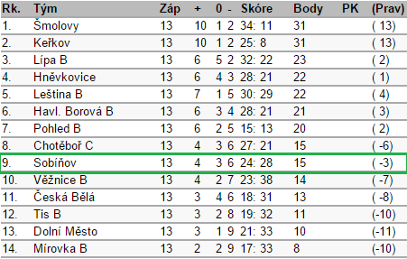

-17-
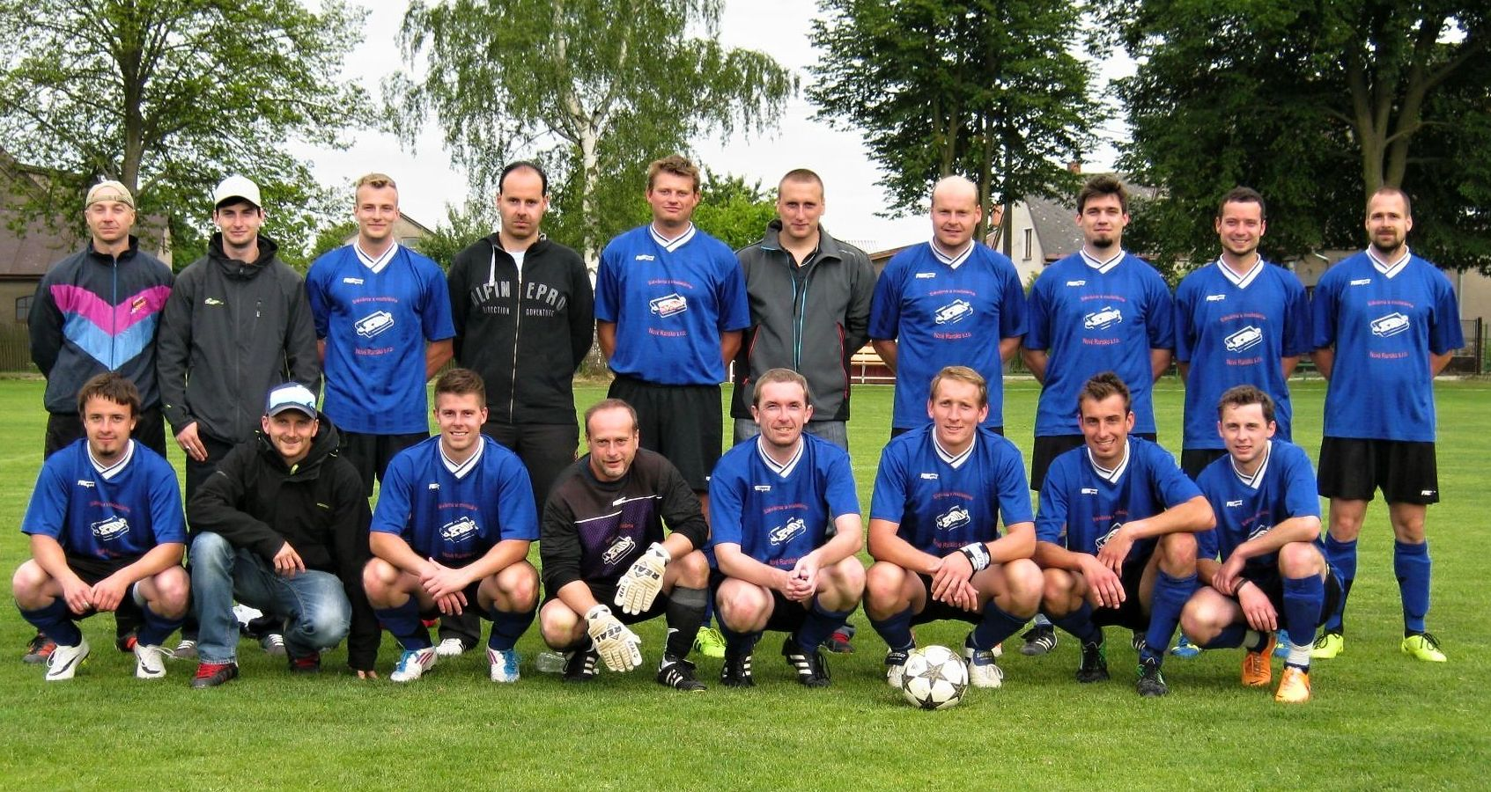

Foto z konce sezóny 2013/2014
horní řada zleva: P. Veselý, P. Havelka, A. Pešek, O. Vopršal, T. Štěrba, F. Němec, M. Vopršal,
V. Starý, J. Petruželka, O. Koubek
spodní řada zleva: I. Koutník, J. Pilař, O. Starý, Z. Wasserbauer, P. Kafka, D. Říčan, M. Ondráček,
J. Ondráček
na fotce chybí, ač v sezóně též nastoupili: D. Vrána, M. Hochman, L. Kučera

Nejlepší hráči Sobíňova po podzimní části sezóny dle gólů a přihrávek:
1. Marek Ondráček- 5 gólů + 4 přihrávky = 9 bodů (8 odehraných zápasů)
2. Jan Petruželka- 5 gólů + 2 přihrávky = 7 bodů (13 odehraných zápasů)
3.- 4. Pavel Kafka- 4 góly + 2 přihrávky = 6 bodů (7 odehraných zápasů)
3.- 4. Aleš Pešek- 3 góly + 3 přihrávky = 6 bodů (9 odehraných zápasů)

Tým absolvoval celkem povedenou přípravu, kdy ve čtyřech utkáních na nové umělé trávě v Chotěboři zkoušel hrát trochu obměněným herním systémem, a přesto se mu podařilo třikrát zvítězit - 4:3 s Jeřišnem, 4:2 s Libicí nad Doubravou a 4:1 nad Chotěboří „C“. Jediná prohra přišla v zápase se Starým Ranskem - 2:6.

Kompletní kádr v současnosti činí zhruba 18 - 19 hráčů, a pokud se Sobíňovu vyhne nějaká série zranění, měl by hrát v celkem stabilní a doufejme i úspěšné sestavě. Posilu navíc získal i v realizačním týmu, kdy se o trénování společně podělí dosavadní trenér Zdeněk Wasserbauer s nově příchozím Slávou Vondráčkem.

Fotbalisté budou samozřejmě velmi rádi, když si i na jaře najdou diváci čas a přijdou se na fotbal podívat. Věřte, že fanouškovskou podporu na hřišti vnímají a že jim pomáhá!

-18-

Rozpis jarní části III. třídy Okresního přeboru, Sezóna 2014/2015
Rozpis- jaro 2015
15.kolo | So 28.03 | Věžnice "B" : Sobíňov | 15:00 (sraz ???)
16.kolo | So 04.04 | Sobíňov : Lípa "B" | 15:30 (sraz 14:30)
17.kolo | Ne 12.04 | Leština "B" : Sobíňov | 10:00 (sraz ???)
18.kolo | So 18.04 | Sobíňov : Chotěboř "C" | 16:00 (sraz 15:00)
19.kolo | So 25.04 | Pohled "B" : Sobíňov | 16:00 (sraz ???)
20.kolo | So 02.05 | Sobíňov : Havl. Borová "B" | 16:30 (sraz 15:30)
21.kolo | Ne 10.05 | Mírovka "B" : Sobíňov | 16:30 (sraz ???)
22.kolo | So 16.05 | Sobíňov : Česká Bělá | 16:30 (sraz 15:30)
23.kolo | So 23.05 | Sobíňov : Šmolovy | 16:30 (sraz 15:30)
24.kolo | Ne 31.05 | Keřkov : Sobíňov | 16:30 (sraz ???)
25.kolo | So 06.06 | Sobíňov : Dolní Město | 16:30 (sraz 15:30)
26.kolo | Ne 14.06 | Tis "B" : Sobíňov | 16:30 (sraz ???)
14.kolo | So 20.06 | Sobíňov : Hněvkovice | 16:30 (sraz 15:30)

Za Tělovýchovnou jednotu Sokol Sobíňov
Pavel Kafka

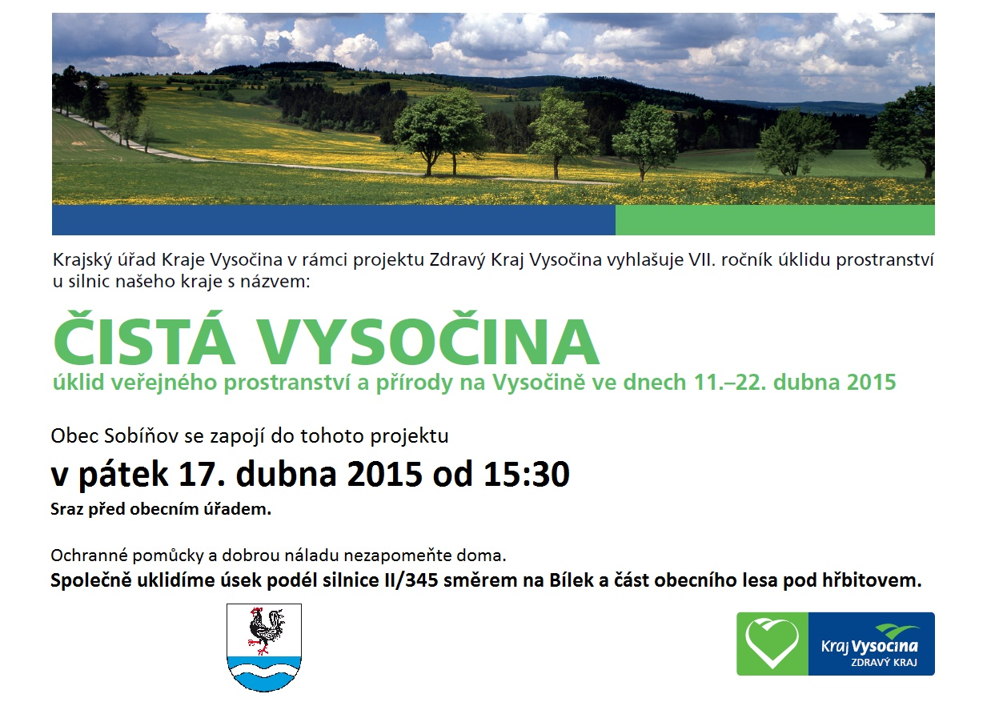
-19-

Pár čísel o obci k 31. 12. 2014

Rozloha: 604,5 ha
V obci je 287 domů s číslem popisným a 24 chalup s číslem evidenčním.
Nejstarší občankou je paní Ludmila Stará narozena v září roku 1920.
Nejmladším občanem je Tomáš Janáček narozen v prosinci roku 2014.

 |  | celkem | muži | ženy
počet trvale hlášených obyvatel |  | 683 | 357 | 326
průměrný věk |  | 41,98 | 41 | 43,06
počet narozených 2014 |  | 8 | 5 | 3
počet zemřelých 2014 |  | 3 | 1 | 2
přihlášení k trvalému pobytu 2014 |  | 9 | 4 | 5
odhlášení z trvalého pobytu 2014 |  | 13 | 6 | 7
Rozdíl mezi rokem 2013 a 2014
 | celkem | muži | ženy
počet obyvatel 2013 | 682 | 355 | 327
počet obyvatel 2014 | 683 | 357 | 326
rozdíl | +1 | +2 | -1

Věková struktura v obci ke dni 31.12.2014
věk | celkem | muži | ženy
0 -10 | 73 | 38 | 35
11 - 20 | 73 | 34 | 39
21 - 30 | 84 | 48 | 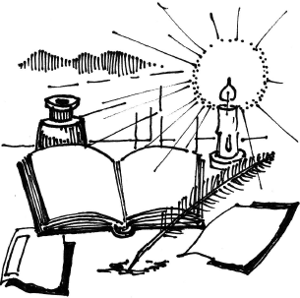  36
31 - 40 | 112 | 64 | 48
41 - 50 | 81 | 42 | 39
51 - 60 | 95 | 55 | 40
61 - 70 | 90 | 45 | 45
71 - 80 | 45 | 21 | 24
81 - 90 | 29 | 10 | 19
91 - 100 | 1 | 0 | 1
celkem | 683 | 357 | 326

-20-
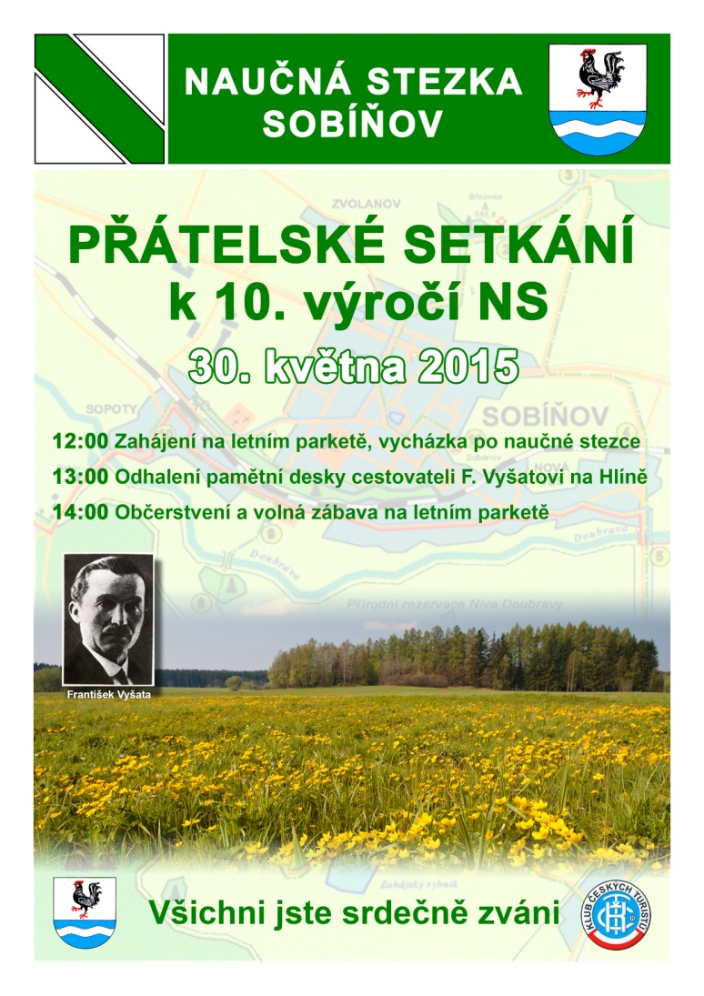
Deset let naučné stezky

V červnu uplyne již 10 let od otevření naučné stezky Sobíňov. K tomuto jubileu jsme připravili přátelské setkání, které se uskuteční 30. května. Zahájení je ve 12:00 hodin na letním parketě. Dále bude následovat vycházka po stezce. Na cestu každý dostane startovní průkaz, do kterého bude sbírat razítka na Hlíně, v Sopotech a v cíli za odměnu pak každý dostane pamětní list a porci grilovaného prasete. Ve 13:00 hod. bude na Hlíně odhalena pamětní deska cestovateli Františku Vyšatovi. Na závěr bude na letním parketě od 14:00 hod. volná zábava. Zveme srdečně na toto setkání.
Jaroslav Jonák

Sobíňov v první polovině 18. století
Nové chalupy v Sobíňově

Dříve než se budeme věnovat vlastnímu rozvoji Sobíňova, snad nebude na škodu několik připomínek týkajících se jeho minulosti. Dvě nejstarší obce v současném katastru byly Markvartice a Přechod, prvně jmenované k roku 1242. Je svým způsobem zajímavé, že Markvartice v některých úředních dokladech byly vedeny pod Sobíňovem, který je podstatně mladší než obě místa. Přechod s poplužním dvorem, půdou, řekou, loukami a lesy je naposledy jmenován k roku 1384 a nepochybně se stal součástí Sobíňova na jeho jižním okraji. S názvem Sobíňova se prvně setkáváme k roku 1358, kdy v něm žil udatný vladyka Ješek řečený Kokot, s přízviskem ze Sobíňova. Přímo ves Sobíňov spolu s poplužním dvorem se prvně uvádí k roku 1384.
V této době zřejmě již pominula potřeba chránit zemskou stezku a brod přes Doubravu, což plnily Markvartice i Přechod a přednost dostalo kolonizování půdy. Tato skutečnost zřejmě vedla k založení vsi Sobíňov. Její poloha na křižovatce cest a dostatek volné půdy v jejím okolí způsobily, že se postupně stal místem, odkud pro okolní vesničky řídil místní správu rychtář jako zástupce vrchnosti
Prvou představu o velikosti obce si lze učinit až z urbáře z roku 1601, kdy Sobíňov měl sedm hospodářů. Urbář z let 1768-1772 jich tu už zachycuje celkem 34. Za 167 let jich tedy přibylo 27. Tento počet dokládá značný rozvoj obce a jeho popis pro čtenáře, který nežije přímo v Sobíňově, to může být poněkud nudné čtení. Tomu se však nevyhneme, pokud si přejeme mít ucelený místopis pro všechny naše vesničky až do roku 1772.

-21-
Na počátku 17. století měl tedy Sobíňov podle nejstaršího urbáře polenského panství sedm hospodářství, ke kterým můžeme přičlenit budoucí popisná čísla 1, 6, 7, 10, 11, 12 a 13.
Na prvém z nich, budoucím čp. 1, na gruntu Jíry hospodařil k roku 1601 Matěj Stehnů, po kterém v letech 1654 až 1668 následoval Matěj Zvolánek. V roce 1668 dědil grunt v ceně 100 kop grošů (dále gr.) po otci Štěpán Zvolánek, jemuž za zpustlost hospodářství bylo z ceny sleveno 15 kop gr. Hospodářem tu byl až do roku 1717, po něm následoval v letech 1717 až 1746 jeho syn Matěj. Dalším Zvolánkem na gruntu byl v letech 1746 až 1777 Ondřej. Příslušnící rodu tu žili ještě v polovině 19. století a tak není divu, že se tu ujal místní název Zvolánov. V roce 1857 hospodářství koupili František a Magdalena Dymáčkovi za 2800 zlatých ve stříbře.
Na čp. 6 je k roku 1601 podchycen jako hospodář Jiřík Dvořák; jako nově osedlý tu byl zaznamenán v roce 1653 rovněž Jiřík Dvořák. Ten zanechal zaplacený grunt v roce 1668 svému schovanci Pavlu Stehnovi. V letech 1687 až 1715 patřilo hospodářství zřejmě dalšímu Pavlu Stehnovi. Také toto hospodářství bylo oceněno na 100 kop gr. a také z jeho ceny bylo pro zpustlost sleveno 20 kop gr. Hrubě zpustlý grunt obhospodařovali v letech 1715 až 1757 Václav Starý s manželkou Lídou a po nich do roku 1762 pak Matěj Starý. V roce 1762 byl grunt rozdělen na dvě poloviny. Za své hospodářství s čp. 6 zaplatil Václav Vepřovský z Huti v hotovosti 355 zlatých, a žil tu až do roku 1785. Matěj Starý přešel na čp. 17 – nově vystavěnou chalupu.
Na budoucím čp. 7 – gruntu Branšů – se v urbáři připomíná Jiřík, který byl v Sobíňově prvním známým rychtářem. Jíra Starýho byl majitelem gruntu v letech 1654 až 1668 a Jiřík Starý (myslím ale, že to byl tentýž člověk jen s jinak psaným jménem) do roku 1673. Po jeho smrti v témže roce se hospodářství ujal jeho syn Jan, který o dva roky později zemřel na „hlavní“ nemoc. I toto hospodářství bylo značně zpustlé; potomci Jana Branšovského, jinak Starýho, tu pobývali dál. Roku 1685 se hospodářství ujal Jakub Starý, zřejmě jeden ze sirotků, který grunt oceněný na 135 kop gr., obhospodařoval až do roku 1718. Po něm následovali v letech 1718 až 1748 Jan Starý a v letech 1749 až 1777 Tobiáš Starý.
Na gruntu Sedláků, budoucím čp. 10, je k roku 1601 zaznamenán Jiřík Sedláček, k roku 1654 Blažek Uhlíř. Následoval ho v letech 1668 až 1674 Ondřej Uhlíř, který ale z gruntu sběhl a stavení bylo rozbořeno. Zřejmě však bylo záhy opět postaveno, protože až do roku 1676 tu pobýval Blažek Uhlíř. Po něm následoval Jan Blažků (1676 až 1716), jehož hospodářství bylo oceněno na 20 kop gr. čes. V letech 1717 až 1754 patřilo stavení Václavu Blažkovi (Vondráčkovi). Václav Blažek je sice nechal v roce 1754 připsat Matějovi, ale zřejmě tu i sám nadále hospodařil, protože se připomíná ještě k roku 1757. Nicméně Matěj ho časem následoval a stavení v roce 1777 doplatil.
Na gruntu Pavlů, budoucím čp. 11, je k roku 1601 zapsán Matěj, k roku 1654 Václav Pospíchal, chalupník. Po něm se ujal chalupy Jakub Pospíchal, který však „pro nemožnost kontribuce roku1675 sběhl a chalupa pustá zůstává“. Dalším hospodářem do roku 1680 tu byl Jakub Matějek, po něm v letech 1680 až 1735 jeho syn, rovněž Jakub. Hospodářství bylo tehdy oceňováno na 25 kop gr.; po Jakubovi následoval v období let 1735 až 1757 Jan Matějek, v roce 1757 Jakub Matějek a v letech 1768 až 1772 Matias Matějka.
Grunt Tomšů, budoucí čp. 12, patřil k roku 1601 Tomáši Kubátovi, k roku 1654 rovněž Tomáši Kubátovi a v letech 1668 až 1675 Martinu Ječmínkovi. V roce 1658 a pak znovu v roce1672 vyhořel. Martin Kubát tu žil do roku 1686, Jiřík Ječmínek držel hospodářství oceněné na 50 kop gr. v letech 1686 až 1715. Pak do roku 1736 tu hospodařil Jan Ječmínek a po něm do roku 1738 Matěj Ječmínek. Tomáš Ječmínek koupil grunt po zemřelém bratrovi Matějovi za 50 kop gr. čes. a žil na něm v letech 1738 až 1764. Po svém tchánovi získal grunt za 50 kop gr. čes. Ondřej Starý, který tu hospodařil v letech 1764 až 1783.
-22-
Grunt Nečasů, budoucí čp. 13, patřil k roku 1601 Václavu Nečasovi a k roku 1654 Mikuláši Nečasovi. V roce 1667 už byl pustý a za 30 kop gr. čes. jej koupil Jan Sedlák. Cenu doplatil až roku 1695. Snad týž Jan Sedlák tu pak hospodařil ještě do roku 1712. V roce 1712 se ujal gruntu po zemřelém otci Jan Sedlák, který na něm hospodařil až do roku 1757. V letech 1757 až 1777 patřilo hospodářství Tomáši Sedlákovi.
Snad jistou zajímavostí je, že ta největší a nejstarší hospodářství, budoucí čísla popisná 1, 6 a 7 ležela zřejmě při cestě vedoucí k Markvarticím. K nim lze snad přiřadit i čp. 12, ovšem již pouze v poloviční výměře a ceně. Budoucí čp. 10, 11 a 13 měla již výměru menší a také se to odrazilo v jejich ocenění.
Všech 27 chalup, o které se do roku 1768 do roku 1772 rozrostl Sobíňov, je třeba označit za nové, i když v pozemkových knihách nejsou všechny jako nové jmenovány (proto také u několika z nich neznáme jejich ocenění). Vedeny jsou jako prvně připomenuté.
Pro přehlednost jsou rozděleny podle let, k nimž o nich existuje nějaký záznam:
k roku 1716 patří budoucí čp. 4, 5, 9, 14, 18, 19, 20, 28, 30 a 33
k roku 1734 patří budoucí čísla 3, 15, 26
k roku 1736 patří budoucí čísla 27 a 32
k roku 1757 patří budoucí číslo 34
k roku 1758 patří budoucí číslo 8
k roku 1762 patří budoucí číslo 17
k roku 1766 patří budoucí číslo 16
k roku 1768 patří budoucí čísla 21, 22, 23, 24, 25, 29 a 31
k roku 1769 patří budoucí číslo 17
Výjimkou je čp. 2, ze kterého zbyly pouze základy na pozemku, který patřil k čp. 1. O této chalupě se tak vlastně z urbáře 1768/72 dozvídáme jenom nepřímo. Zatím není jasné, kdy byla postavena a kdy pobořena. Není výjimečné, když podle potřeby byly nové chalupy stavěny na pozemku určitého popisného čísla a v písemnostech byly označovány jako k němu patřící.
(Pokračování příště)
eŽa

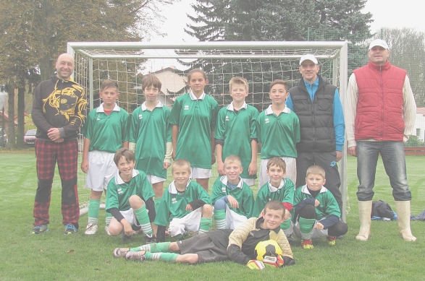
Tělovýchovná jednota Sokol
Sobíňov - žáci

pořádá
NÁBOR MLADÝCH FOTBALISTŮ !!

Začátek 4. 4. 2015 ve 13:00 hod. na fotbalovém hřišti
Zúčastnit se mohou všichni chlapci a děvčata

Přijďte si vyzkoušet trénink nebo se jen podívat

Více informací Vám poskytne vedoucí žáků:
David Vrána +420 774 164 395
Srdečně Vás zvou trenéři a vedení oddílu
-23-
Životní jubilea

70 let oslaví v dubnu pan Blahoslav Ležák
v květnu pan Štefan Job
v květnu paní Marie Stará
v červnu pan Miroslav Chmelík

75 let oslaví v červnu pan Pavel Nekvinda

85 let oslaví v dubnu paní Justina Kudrnová
v červnu pan Vít Janáček
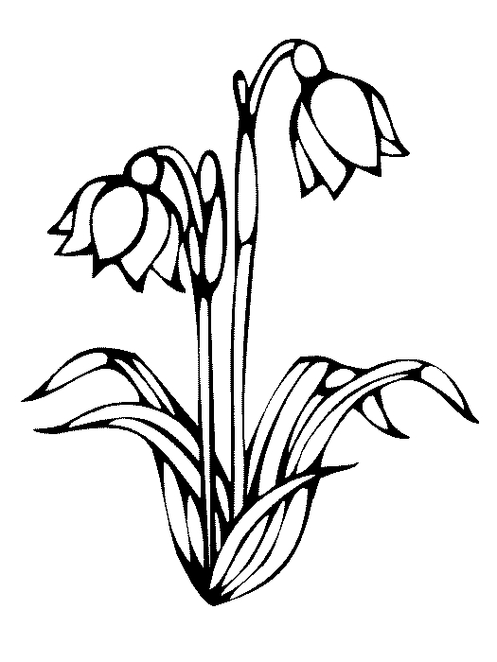

Blahopřejeme

Narození

31. 12. 2014 Tomáš Janáček
18. 1. 2015 Laura Stará

Úmrtí

17. 12. 2014 Božena Liznerová
17. 1. 2015 Vlastimil Škarýd
12. 2. 2015 Ing. Václav Dvořák
1. 3. 2015 Věra Jandová
8. 3. 2015 Marie Slámová
10. 3. 2015 Marie Dvořáková

Čest jejich památce

Uzávěrka příspěvků do příštího čísla Novinek je 19. 6. 2015
---------------------------------------------------------------------------------------------------------------
Sobíňovské novinky
Uzávěrka příspěvků byla 20. 3. 2015
Vydává Obecní úřad Sobíňov
Redakční rada: M. Starý, V. Málková, B. Krčová, F. Starý
www.obecsobinov.cz

-24-

